**Ülésrend projekt dokumentáció**

**1.** Projekt leírás

Feladatunk egy olyan interaktív, dinamikus webalkalmazás elkészítése pedagógusok számára, melyben az általuk tanított osztályok ülésrendjét tudják vizuálisan megtervezni és letölteni csv kiterjesztésű táblázat formájában. Az alkalmazás képes táblázatokat beolvasni és lementeni. Az ülésrend szerkesztéséhez drag and drop technológiát támogat.

**2.** Fejlesztők feladatai

Héja Gábor – Backend, Frontend

Huszár Imre – Backend, Frontend

Juhász Gergő – Frontend, Dokumentáció

**3.** Technikai dokumentáció

A felhasználói felülethez bootstrap css és html5, a háttérlogika megvalósításához jquery 3.6.0 alkalmazása volt legcélszerűbb a webalkalmazás fejlesztésére. Az app a következő fájlokat tartalmazza:

* suffer.html
* style.css
* as_I.css

A suffer.html tartalmazza az alkalmazás vizuális struktúráját, illetve az ahhoz tartozó háttérlogikát.

A style.css tartalmazza az oldal alaphelyzetének stílusát.

Az as_I.css az ülésrendet vizuálisan ábrázoló táblázat stílusát tartalmazza.

**4.** Felhasználói dokumentáció

Az oldal megnyitásakor lehetőségünk van meglévő ülésrendet feltölteni illetve üres ülésrendet létrehozni. Az ülésrend elrendezésének megadásához szükséges egy csv fájl feltöltése, illetve diákok névsora szintén csv formájában. Ezután lehetőségünk van a diákokat drag and drop módján a padokba elhelyezni. Ezt követően le tudjuk tölteni az ülésrendet tartalmazó táblázatot.

**4.1.** Névsor feltöltése: A „Fájl kiválasztása” gomb megnyomása után kiválasztjuk a névsort tartalmazó csv-t majd rányomunk a „Megnyitás” gombra a felugró ablakon.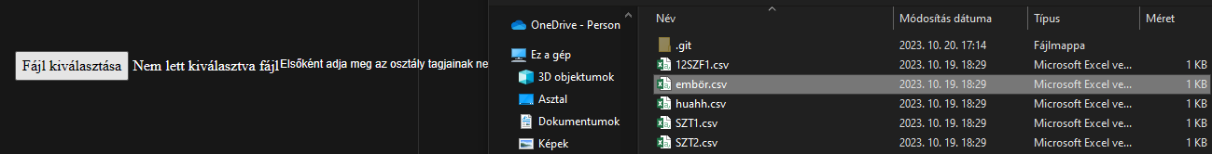

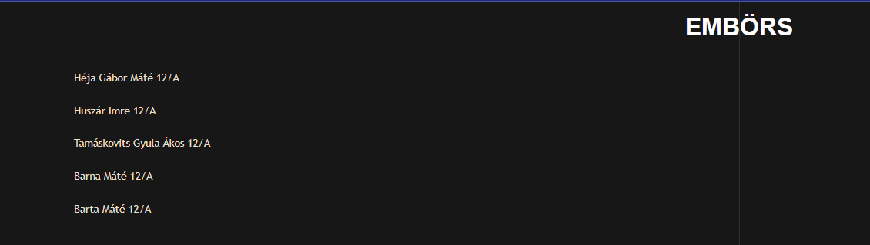

**4.2.** Teremelrendezés feltöltése: A „Fájl kiválasztása” gomb megnyomása után kiválasztjuk a padokat tartalmazó csv-t majd rányomunk a „Megnyitás” gombra a felugró ablakon. 

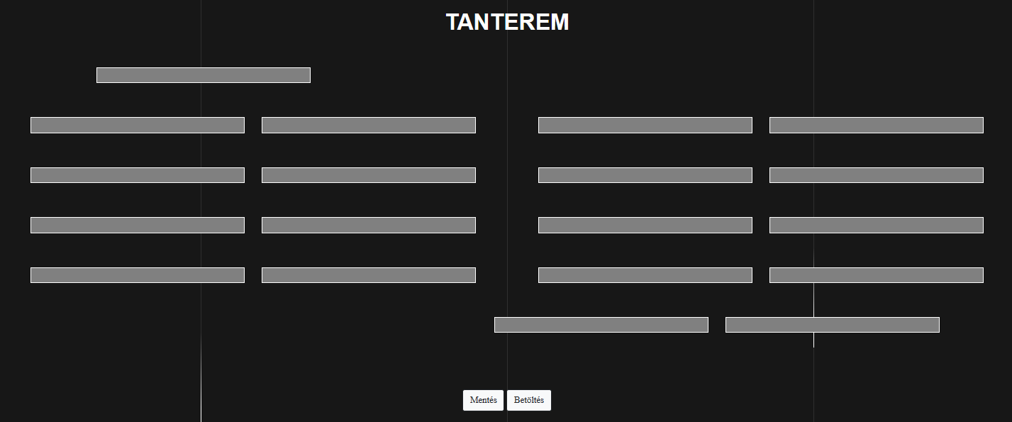

**4.3.** Diákok elhelyezése a felületen: A Drag and Drop funkcióval a kiválasztott diák nevét oda húzzuk a rublikába és belerakjuk. 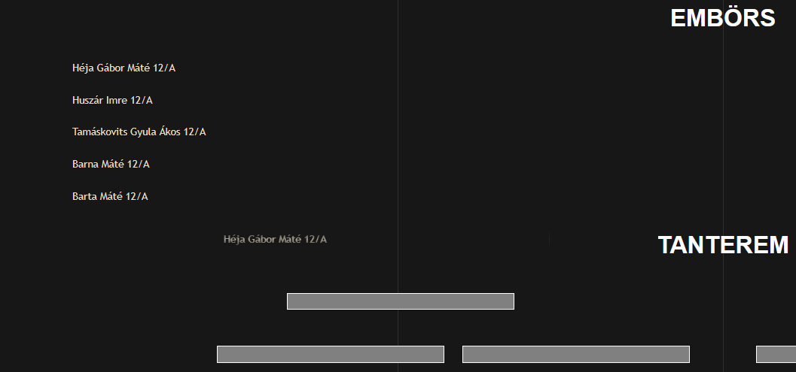 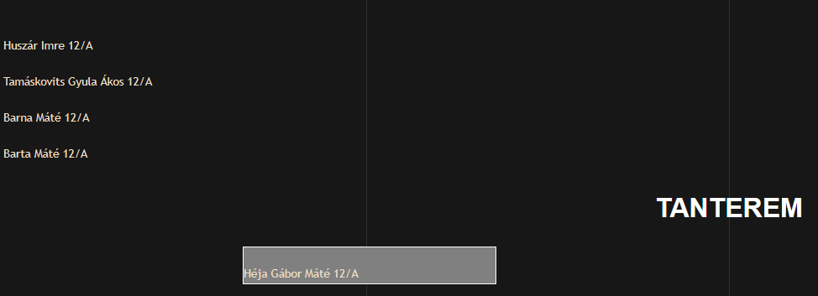

**4.4.** Ülésrend Mentése és Betöltése: Miután véglegesítettük az ülésrendet a „Mentés” gombra kattintva le tudjuk menteni egy kijelölt helyre a számítógépen, és hogy ha ezt a lementett ülésrendet be akarjuk tölteni, akkor, megtehetjük ezt a „Betöltés” gombra kattintva és a fájl kiválasztása után a „Megnyitás” gombra kattintva.

Mentés:  
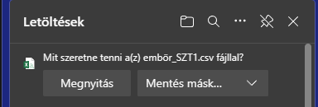

Betöltés: